Современные средства передвижения!

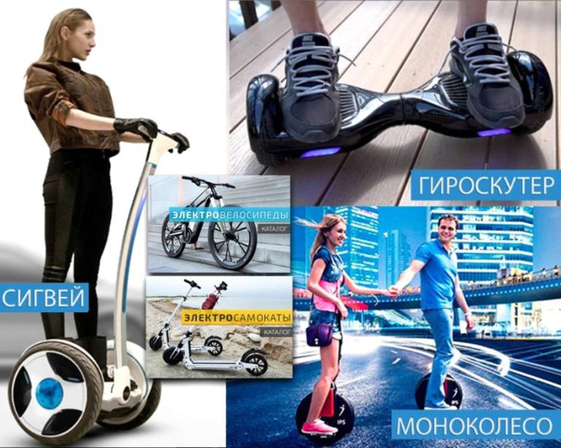

Сейчас все большей популярностью среди подростков и молодежи пользуются модные сегвеи, гироскутеры, моноколёса и иные современные средства передвижения. Все они имеют электрический двигатель, различную мощность и позволяют быстро передвигаться.
Движение на гироскутерах, сигвеях и моноколесах осуществляется посредством смещения центра тяжести человека, находящегося непосредственно на самом устройстве. Зачастую молодые люди, управляющие данными средствами, подвергают себя опасности, выезжая на проезжую часть. При интенсивном движении в транспортном потоке вместе с автомобилями человек попросту может потерять равновесие, и последствия могут быть непоправимыми.
С точки зрения Правил дорожного движения, лица, использующие роликовые коньки, самокаты и другие аналогичные средства (по совокупности эксплуатационных и технических характеристик к ним могут быть отнесены и сигвеи, гироскутеры, моноколёса, электрические самокаты), являются пешеходами, в связи с чем, они обязаны знать и соблюдать относящиеся к ним требования. В случае нарушения лица могут быть привлечены к административной ответственности по статьям 12.29 и 12.30 КоАП РФ.
Госавтоинспекция рекомендует:
- при использовании сигвеев, гироскутеров, моноколёс и электрических самокатов руководствоваться правилами для пешеходов;
- кататься на данных устройствах в защитном шлеме, налокотниках и наколенниках. Кроме того, важно помнить, что все вышеуказанные современные средства передвижения предназначены исключительно для личного активного отдыха вне проезжей части дорог;
- выбирать подходящую площадку для катания, использовать защитную экипировку;
- соблюдать осторожность и Правила дорожного движения, не мешать окружающим;
- сохранять хороший обзор по курсу движения, не пользоваться мобильным телефоном или другими гаджетами, не слушать музыку;
- сохранять безопасную скорость, следить за своей безопасностью, останавливать средства плавно и аккуратно;
- сохранять безопасную дистанцию до людей, любых объектов и предметов во избежание столкновений и несчастных случаев;
- не использовать средства при недостаточной освещенности и в узких пространствах, а также в местах, в которых много помех и препятствий.
Запрещается:
- использовать сигвеи, гироскутеры, моноколёса и электрические самокаты на дорогах общего пользования, предназначенных для движения автомобилей или общественного транспорта;
- использовать сигвеи, гироскутеры, моноколёса и электрические самокаты в состоянии опьянения и под действием любых препаратов, способных замедлить реакцию.

Инспектор по пропаганде безопасности дорожного движения ОГИБДД ОМВД России по Нижнеудинскому району лейтенант полиции Иванова У. И.

